Музей-усадьба «Остафьево» покажет коллекцию князя Афанасия Вяземского
28.04.2017
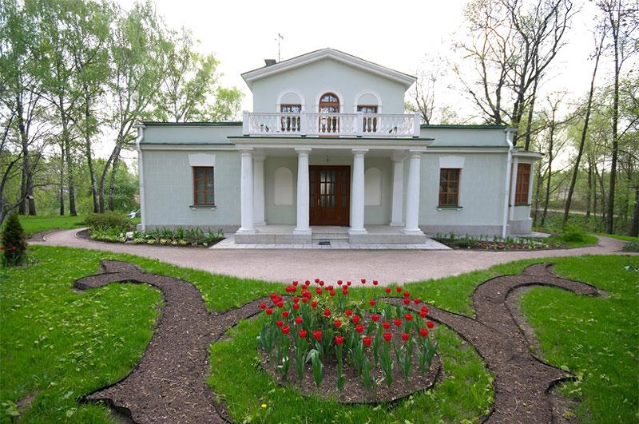

Кабинет медали откроют для посещений 1 мая. Фото: музей-усадьба «Остафьево»

Кабинет медали откроется 1 мая в музее-усадьбе «Остафьево» в честь праздника Весны и Труда. Жителей Новой Москвы приглашают окунуться в историю и сходить на экскурсию.

— В этом кабинете посетители смогут увидеть как современные, так и исторические медали, которым более ста лет. Ни в коем случае их нельзя путать с медалями за заслуги. В нашей коллекции можно увидеть медальоны и плакеты с изображениями русских правителей и личную коллекцию князя Афанасия Вяземского. Он собирал медали по всей Европе, — рассказали в музее-усадьбе.

Общее собрание ценных экземпляров насчитывает 20 тысяч. Для того чтобы посетить экскурсию, необходимо записаться на нее по телефону: 8-925-518-52-26.

Адрес страницы: http://tinao.mos.ru/presscenter/news/detail/5770637.html
Префектура Троицкого и Новомосковского административных округов города Москвы

